UNIDAD 1: SERVIDOR DE BASE DE DATOS: MYSQL

28/10/2016

Nombre: Nuria Gutierrez Liaño

1º.- Crear las tablas N_ALUM(n_matri de 4 enteros, nombre de 50 caracteres y cod_curso de 5 caracteres) y N_CURSOS(cod_curso de 5 caracteres, descrip de 50 caracteres, turno de 10 carac.)
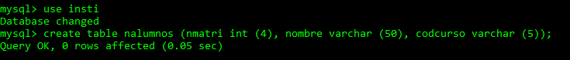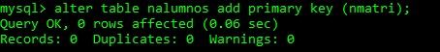
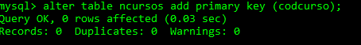
2.- Insertar en las tablas N_ALUM y N_CURSOS los datos de ALUMNOS y CURSOS.
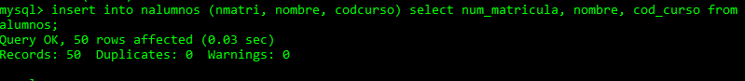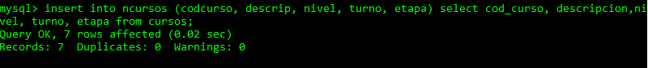

3.- Añadir en N_CURSOS el campo etapa de 16 carac.
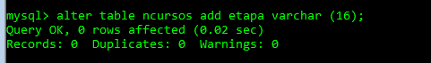
4.- Añadir el campo nivel de 3 enteros antes de turno.
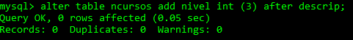
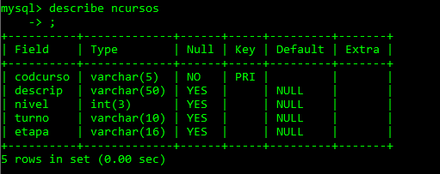

5.- Crear el usuario USU1 que tenga todos los derechos sobre la tabla N_ALUM, y que se conecte desde el equipo servidor.
6.- Crear USU2 que se conecte desde cualquier equipo y que tenga los derechos de select y update sobre el campo descrip de la tabla N_CURSOS.
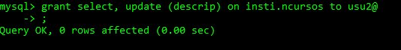
7.- Listar los alumnos del curso ( tabla ALUMNOS ) cuyo código es cs001.
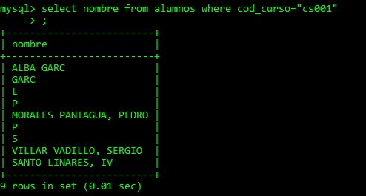

8.- Listar los cursos ( tabla CURSOS ) del turno diurno de primer ciclo.
